**Les nombreuses conséquences de l'ignorance et de l'incompétence professionnelles**

Par Benjamin LISAN, le 14/03/2021

Une des conséquences de l'incompétence professionnelle est l’incapacité d’évaluer l’ampleur d’une tâche, la quantité réelle de travail nécessaire pour la réaliser.

Voici ce que j’avais écrit à une amie, fin janvier :

*« Dans ma longue carrière, j’ai souvent constaté que les supérieurs hiérarchiques (ou les commanditaires d’un travail donné) n’avaient souvent pas conscience de l'importance de la réelle quantité de travail à fournir, derrière un projet ».*

Souvent certains supérieurs hiérarchiques mais aussi des clients avec qui vous avez signé un contrat demande régulièrement des évolutions non prévues, au contrat ou au cahier des charges, au prétexte qu’elles ne demandent pas beaucoup de temps pour les réaliser.

Entre 1989 et 1991, travaillant (en tant que prestataire informatique indépendant) à la Communauté Européenne (CCE), j’ai le souvenir d’un certain François, chef de service, mon supérieur hiérarchique à la CCE, qui affirmait toujours que telle modification ne prenait que 5 mn à la réaliser, ... oubliant toujours que le test de ce changement prenait deux jours.

Par son incapacité à évaluer la quantité de travail à fournir dans un projet (et dans ses changements), c’était quelqu’un qui pouvait faire capoter un projet.

L’été dernier, j’avais signé un contrat pour donner des cours _ sous la forme de 10 séances ou TD de 3 fois 2 heures, chacune, pour un total de 75 élèves _ dans un institut universitaire, en automne (selon une rémunération forfaitaire).

Or mon supérieur hiérarchique, dans cet institut (portant le titre de responsable pédagogique), a commencé à me demander des travaux supplémentaires, non prévues dans le contrat, en me demandant :

1) D’exiger, aux élèves, la rédaction de 5 devoirs (sur 5 de mes 10 TD), sur le contenu des cours, que je devais corriger ensuite (ce qui m’obligeait à corriger 375 cours (soit 10 mn par correction x 375 = 62 heures de corrections),

2) Ensuite, lui ayant fait constater que cela me demandait une semaine et demi de travail (non payés, car non prévus dans la rémunération forfaitaire), il a proposé de baisser le nombre de de devoirs exigés, à trois (puis à deux, choisis parmi les meilleurs sur les cinq devoir). Ce nouveau changement arrivant trop tard, car les élèves ayant déjà rédigé au moyenne 3 devoirs, j’ai eu à corriger 249 devoirs, ce qui m’a demandé 42 heures de travail (non rémunérées).

3) Normalement, le calcul de la note finale des élèves étaient basée, au départ, sur la moyenne de la note des deux devoirs. Mais ce responsable pédagogique a demandé un changement dans le calcul de notre de l’élève :

Le calcul de la note finale devait être basée maintenant sur une formule calculée sur la moyenne pondérée de [4 fois x (l’addition des deux meilleures notes des devoirs / divisée par deux) + plus [une note évaluée par la présence et la participation des élèves, durant l’ensemble des TD, en distanciel]] / le total étant divisé par 5] (selon une nouvelle demande orale, de sa part, faite début janvier).

Corriger un devoir demande un temps incompressible, minimum, de 7 à 10 mn, si je ne veux pas effectuer un travail de « Je-m'en-foutiste ».

Or ce responsable pédagogique ne comprenait pas l’existence de ce temps minimum incompressible que l’on doit consacrer à la correction des devoirs.

Pour lui, il suffisait d’un jour pour terminer tout ce travail.

De plus, donner une note évaluant la présence et la participation des élèves durant l’ensemble des TD, en distanciel est très difficile à obtenir (si on veut l’évaluer sérieusement).

Pour cela, il a fallu que j’examine toutes les logs des « chats » des dialogues des élèves, enregistrés automatiquement, par le logiciel Zoom, à chaque séance de TD (de 3 fois 2 heures).

Or ces logs sont très longues, à examiner.

Toutes ces demandes impliquent, à chaque fois, du travail supplémentaire pour moi, non prévu et non rémunéré (puisque la rémunération de ma prestation était forfaitaire).

Ce manque de réalisme s’est retrouvé dans la construction du B-24 Superfortress à l’Usine de Willow Run (de General Motors).

Pour pouvoir produire beaucoup d’avions, il faut les produire à la chaîne et que le modèle de l’avion soit standardisé.

Or au début de sa fabrication, des intervenants demandaient sans cesse des changements dans le design de l’avion, ce qui empêchait sa standardisation et donc la mise en place de sa production à la chaîne.

Jusqu’à ce que le grand directeur de General Motors y mette le haut-là et fixe définitivement le standard de fabrication de l’avion.

Heinkel avait lancé la fabrication du bombardier HE-117, en 1942.

Mais Hitler et Ernst Udet ont demandé de changer le HE-117 en "bombardier en piqué", ce qui a rendu l’avion plus lourd et sa construction plus complexe.

Et provoqué un retard de plus d’un an pour sa mise au point. Et finalement, il n’a jamais été fiable jusqu’à l’été 1944 (trop tard). Sa construction, sa mise au point et sa production de masse ont été un énorme fiasco.

Dans un monde idéal, tout changement, demande de prestation supplémentaire (non prévue au départ dans le contrat) aurait dû faire l’objet d’une avenant, d'un additif au contrat et rémunéré.

Des responsables ou clients ne vous voient souvent que comme des stücks, comme des pièces rapportées, taillables et corvéables à merci (il y a certainement, chez certains, une conscience morale proche de zéro ou un manque de respect pour le prestataire).

Pour eux, c’est juste « **Ya ka Fon Kon** », sans se préoccuper de savoir si leur demande est réaliste ou non (si elle ne va pas, en plus, épuiser le prestataire).

De Nordine :

N'oubliez pas que l'ampleur d'une tâche peut être impossible à déterminer par nature :

Je travaille dans un domaine, qui n'est pas la production mais le diagnostic et recherche de panne aléatoires électronique sur véhicules automobiles (hybride, électrique) .

Je passe mon temps à essayer d'expliquer à certains managers que le diagnostic peut prendre de 1h à plusieurs mois, pour une réparation pouvant coûter 50 centimes !

Un paradoxe je sais , mais c'est du réel !

De Jean-Pierre :

J'ai presque toujours été indépendant et je bois vos paroles, dans lesquelles je me retrouve abondamment. Merci ! 🙏

De François :

Ces observations devraient nous permettre de remettre en question nos exigences et nos critiques toutes les fois où nous sommes clients au quotidien.

___________________________________________________

De Laurent F. :

Quand j'ai eu ma propre usine à 25 ans, je n'ai jamais demandé à une ouvrière de faire un travail.

Je lui ai toujours montré le travail.

Quant au temps nécessaire pour produire, je le connaissais, puisque j'avais vérifié mon propre temps de production.

Bien évidemment, des ouvrières spécialisées allaient beaucoup plus vite que moi.

C'est cette différence de vitesse qui faisait leurs primes salariales.

Ceci-dit, **je suppose que j'avais des défauts.**

___________________________________________________

Pourquoi ai-je apprécié ce commentaire de Laurent ?

Car par rapport à la lecture de mon texte, il se justifie d’abord, puis finalement s’interroge sur sa propre pratique (dans la dernière phrase que j’ai soulignée en **gras**), sous-entendu sur sa propre éthique professionnelle, sur ses propres pratiques en tant que responsable.

Ce qui me semble souhaitable est que tout responsable s’interroge sur sa propre éthique professionnelle, en tant que chef.

Sujets annexes :

Combien d'énergie et de temps pour fabriquer une allumette et faire bruler une cathédrale, combien d'énergie et de temps pour fabriquer une cathédrale.

Un simple constat : en général, il est plus rapide de détruire que de (re)construire.

De Jean-Claude :

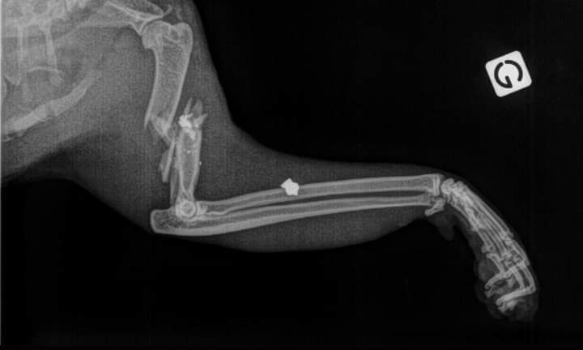

Une illustration : la balle quelques grammes.

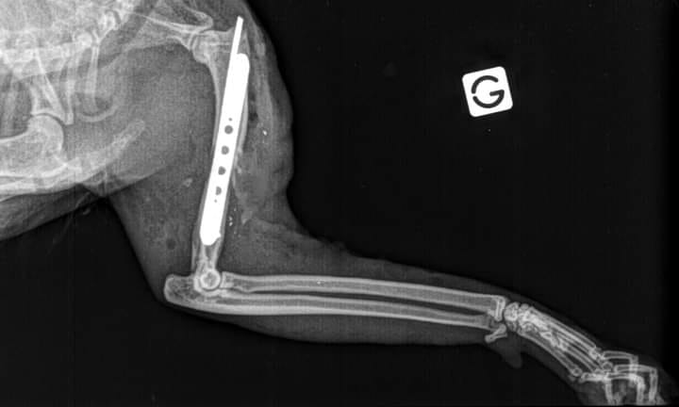

La réparation : la plaque les vis cent grammes (et une longue convalescence).